Ответ на номер 335
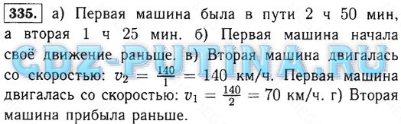
Ответ на номер 337
